 IT

**DELTA STAR PICTURES**

*presenta*

**ARTEMISIA GENTILESCHI**

*Pittrice Guerriera*

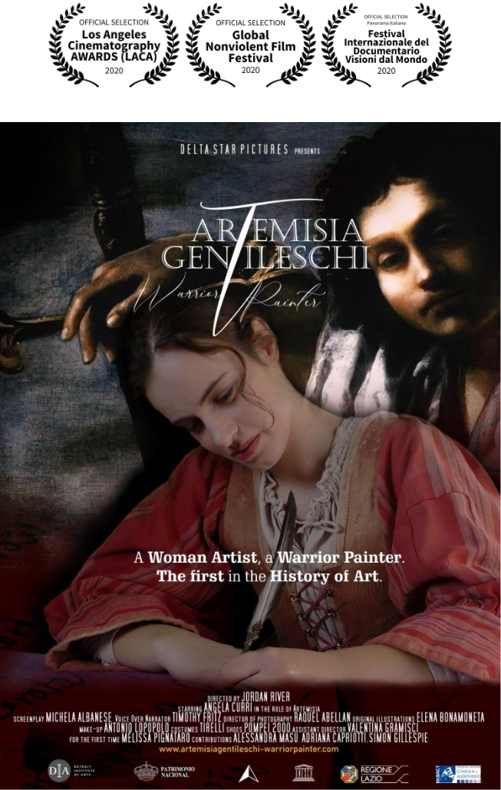

Durata 60’ | Formato 4K | Prod. Italia, 2020

starring/cast **Angela Curri** *(Braccialetti rossi* *3; La mafia uccide solo d’estate 2; Raffaello, il principe delle arti*) nel ruolo di Artemisia e **Melissa Pignataro**

regia di **Jordan River**

sceneggiatura **Michela Albanese**, **Jordan River**

voice over narrator **Hal Yamanouchi** (japanese), **Timothy Fritz** (english), **Salvatore Audia** (italiano)

fotografia **Raquel Abellán** montaggio **Jordan River** make-up **Antonio Lopopolo**

illustrazioni originali **Elena Bonamoneta**

hanno collaborato **Adriana Capriotti** (Storica dell’Arte, Direttrice Galleria Spada, MiBACT), **Alessandra Masu** (Storica dell’Arte, collezionista), **Simon Gillespie** (Conservatore-restauratore britannico di belle arti e Storico dell’arte)

produzione **DELTA STAR PICTURES**

distribuzione estera **Ellipsis Media International**

uscita prevista in Italia **25 Novembre 2020**

**LOGLINE**

Una Donna Artista, una Pittrice Guerriera. La prima nella storia dell’arte.

**SINOSSI**

Nel 1618, a 23 anni, Artemisia Gentileschi è la prima donna a essere ammessa in un’Accademia di disegno. Artemisia è stata inoltre la prima donna artista italiana ad avere una carriera internazionale. Stringe importanti contatti con i maggiori ingegni dell’epoca, tra cui Caravaggio. Il documentario ripercorre tutta la vita dell’artista, simbolo del femminismo mondiale per il suo carattere e la strenua difesa della propria dignità professionale, che emergono dalla corrispondenza con collezionisti e personalità dell’epoca, tra cui Galileo Galilei.

La fama di Artemisia è dovuta anche allo stupro subìto da parte di un collega, Agostino Tassi. Artemisia supera il processo con forza di carattere e, grazie alla pittura, dallo scandalo riesce a trovare la strada del riscatto sia come donna che come artista, realizzando capolavori capaci di toccare il cuore e l’anima di chi li contempla quattro secoli dopo.

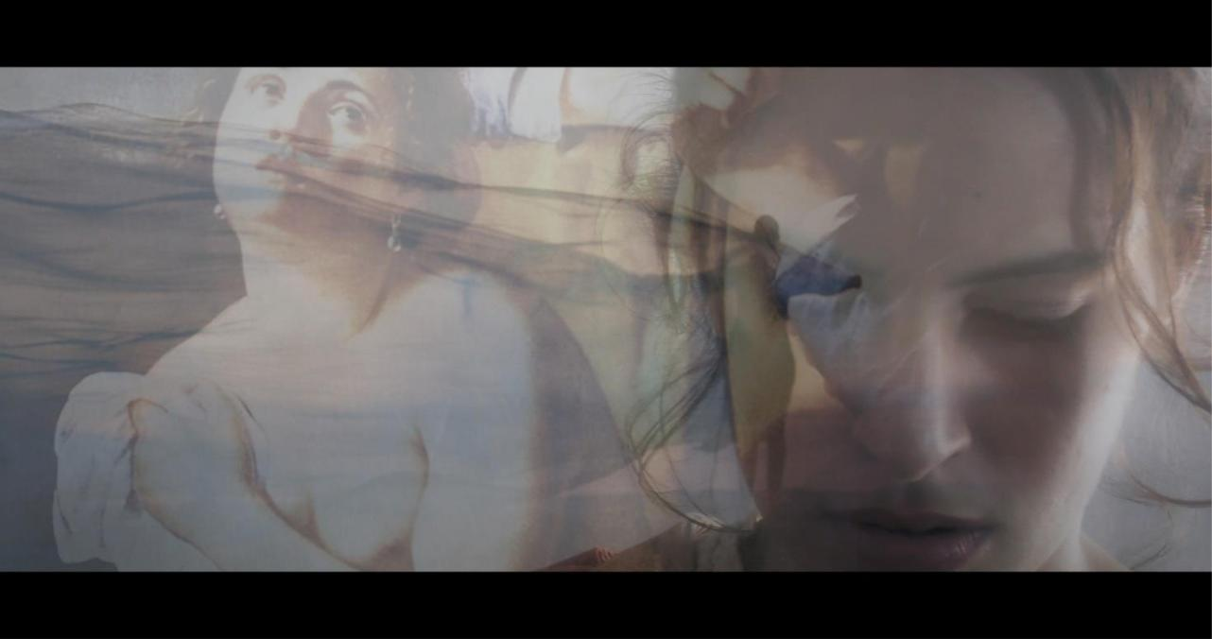

**NOTE DI REGIA**

*Artemisia Gentileschi, una delle prime e delle più grandi pittrici della storia dell’arte. Una biografia straordinaria e sempre attuale, che non finisce mai di stupirci, poiché c’è sempre qualche cosa di grande da ammirare. Girata in altissima definizione con passione e rigore storico, l’opera ripercorre la vita della grande pittrice del ‘600 attraverso un viaggio onirico tra i suoi capolavori, oggi conservati nei più importanti musei del mondo (dal Detroit Institute of Arts al Columbus Museum of Art in USA, dal Palazzo Reale di Madrid al Stiftung Preußische Schlösser und Gärten Berlin-Brandenburg di Berlino fino alla Galleria Spada di Roma), nonché in collezioni private, come l’‘Aurora’ (ca. 1627), per la prima volta in un documentario Ultra HD 4K, e il ‘David and Goliath’, datato 1639, scoperto di recente a Londra grazie al noto restauratore britannico Simon Gillespie, che in quest’opera ha concesso un’intervista esclusiva, in cui spiega come sia stata proprio la spada di David, dopo l’accurato restauro, a svelare l’identità dell’autrice del dipinto, ossia Artemisia.*

*In tale pellicola la spada più che un’arma è quasi un sigillo sacro, che ci rivela significati nascosti fra le incrostazioni del tempo. Quest’opera si concentra sul tema delle donne, degli artisti e degli*

*esseri umani più sensibili. L’opera tuttavia non intende ridursi a un mero racconto biografico, che pure possiede già potenziali caratteristiche, ma vuole essere un’opera – anche didascalica, proprio per fornire gli strumenti utili anche allo spettatore di ogni livello di conoscenza – capace di farci immergere nella potenza dell’arte sul piano emozionale e comprendere ciò che vive nell’animo di un artista a tratti oppresso da quelle circostanze quotidiane che a volte la vita può riservare a una donna. Una donna che ama dipingere, ma che si trova in un’epoca in qui ciò è permesso soltanto agli uomini. Le opere di Artemisia non sono infatti comuni a tutti gli altri artisti, perché in quelle tele che i pennelli hanno sfiorato con i colori, quegli stessi colori rappresentano uno stato d’animo impresso in quell’epoca, in quell’istante, da quella energia interiore. E in quelle sfumature vi è sì tutta la forza del chiaroscuro caravaggesco, ma c’è parimenti l’istante in cui quella luce ha dato vita a un pensiero, quale nuova forza e contraltare della materialità del mondo, una ‘materialità impermanente’ che può essere superata grazie alla potenza spirituale di cui l’arte è artefice.*

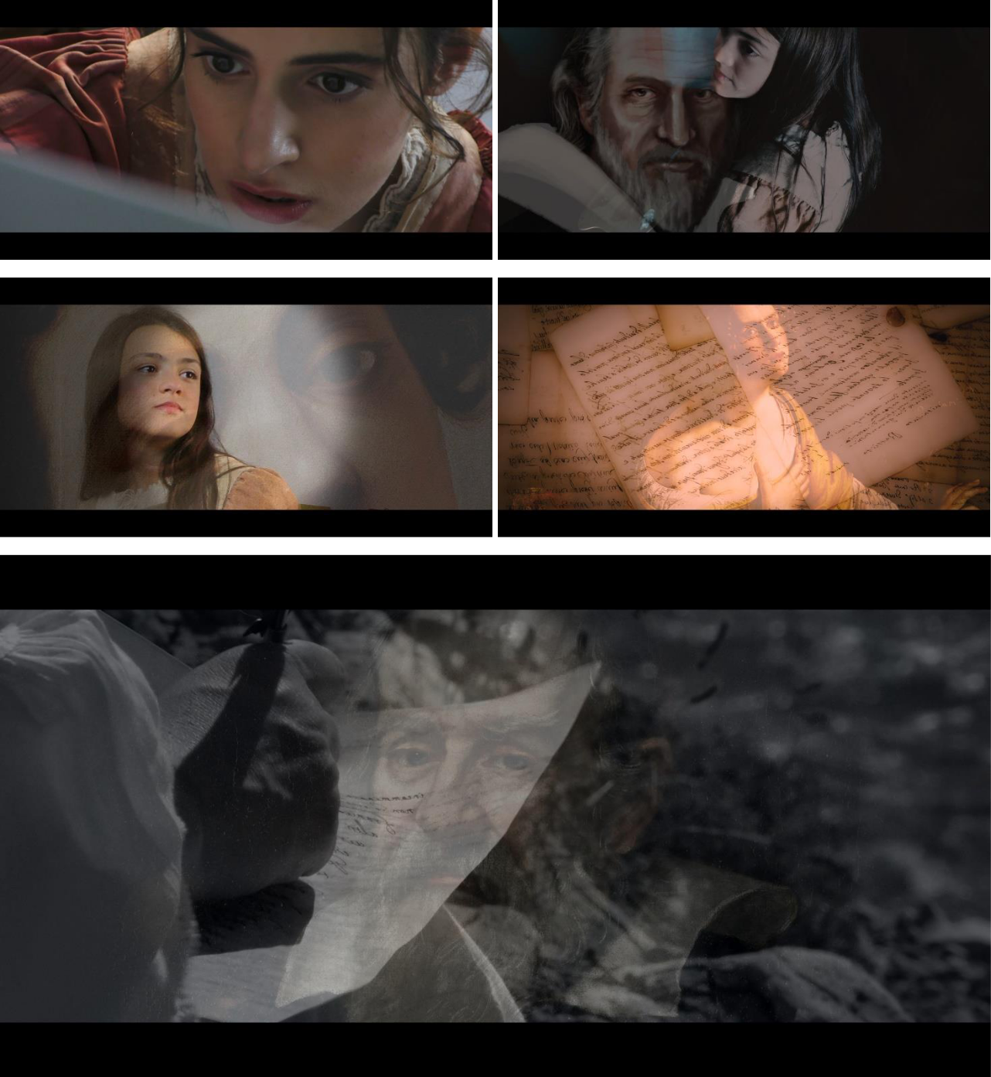

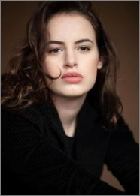

**ANGELA CURRI** è nata a Bari il 16 agosto del 1993. Ha studiato recitazione e lavorato per teatro, tve cinema. Sin da bambina amava essere sugli schermi, ha partecipato infatti anche allo Zecchino d’Oro nel 2003 e ha recitato per la prima volta nel film ‘Nel mio amore’ di Susanna Tamaro, seguirono le miniserie tv “Edda” di Giorgio Capitani e “La terra” di Sergio Rubini. Interpreta Sant’Agnese in “Francesco” ed è stata Bea nella serie “Braccialetti rossi 2” (2014). Sempre in tv nella serie “La mafia uccide solo d'estate”. Nel 2018 ha partecipato al film “Dei” di Cosimo Terlizzi, nel 2017 ha lavorato con Luca Viotto per la realizzazione del film “Raffaello - Il Principe delle arti” in 3D dove ha interpretato la parte di La Fornarina. Nel 2019 è stata protagonista in “Artemisia Gentileschi, Pittrice Guerriera”.

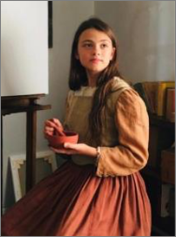

**MELISSA PIGNATARO** una ragazzina di soli 12 anni che ama lo studio, il disegno, la recitazione ela scrittura, ed è stata già pubblicata su alcune riviste dedicate ai più giovani. Al suo esordio davanti la macchina da presa in “Artemisia Gentileschi, Pittrice Guerriera”. Il regista, mente sfogliava un fumetto su Artemisia, ha visto un’illustrazione di Artemisia da ragazzina e notato subito la somiglianza, così l’ha voluta per il ruolo della pittrice da bambina.

**RAQUEL ABELLÁN** nata in Spagna (Murcia) nel 1994. Raquel è una giovane artista laureata inComunicazione Audiovisiva presso l’Università di Murcia, con un Master in Studi Culturali e Visual feminin / queer Arts presso l’Università Miguel Hernández. Mette a fuoco il suo lavoro sull’attivismo visivo femminile. Attualmente fa parte dell’AMMA (Associazione delle Donne di Mezzi Audiovisivi) e insegna in seminari sui film femministi in ambito accademico. Ha realizzato diversi progetti audiovisivi, tra cui “El poder de las manos”, sulla comunità dei non udenti, e un altro sulle donne registe. Nel 2019 è stata scelta da Jordan River per curare la fotografia del film documentario “Artemisia Gentileschi, Pittrice Guerriera”.

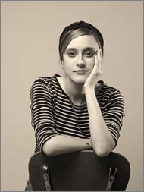

**JORDAN RIVER** producer, regista ed esperto di nuove tecnologie. InItalia è stato tra i pionieri delcinema 3D, esperto di gaming e realtà virtuale. È autore di varie pubblicazioni sulle nuove tecnologie, tra cui ‘**3D Stereoscopico’** (**FAG edizioni Milano**) e **‘Comunicare in 3D**’ (Bruno Editore). Ha diretto e prodotto il primo film documentario in 3D immersive e produzioni in stereovision e 4K. Ha diretto e prodotto l’opera “**Caravaggio, la potenza della luce**” premiata come **Miglior Documentario 2018** al **22°** ***Siena International Film Festival***. **Vincitore** in **USA** del **Silver Screen Award Feature Competition** al ***Nevada International Film Festival* 2018** per laregia del documentario “**Le origini della cinematografia**” con la distribuzione di **Istituto Luce** **Cinecittà.** Ha curato la regiadell’opera “**Dance, The Audition**”, produzione associata USA-Italia,

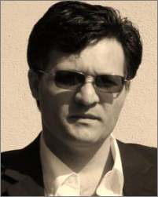

trasmessa su **RAI 5** e **Rai Play**. Ha diretto e prodotto “**Stonehenge, il Tempio dei Druidi**” (*The Lift-Off Sessions* *Pinewood Studios, UK; International Nature Film Festival e vincitore del Golden Award Winner International Screen Awards*), il quotidiano indiano The Indian Express lo ha inserito tra i migliori 10 documentari da vedere. Nel2020 ha ultimato il documentario “**Artemisia Gentileschi, Warrior Painter**” che sarà in distribuzione entro l’autunno 2020 in oltre 15 Paesi esteri. È executive producer di vari progetti internazionali e attualmente sta collaborando a diverse produzioni, tra cui un progetto di animazione di respiro internazionale. Con sempre un gusto per l’arte, coniuga creatività e innovazione, senza mai trascurare l’evoluzione storica e l’indagine introspettiva dei contenuti.

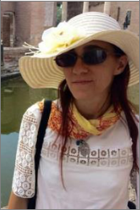

**MICHELA ALBANESE**

Scrittrice, sceneggiatrice e giornalista iscritta all’Albo nazionale. Ha ricevuto vari premi letterari e ha collaborato a numerose produzioni editoriali e cine-audiovisive. Autrice di varie pubblicazioni per diversi editori, tra cui **Bruno Editore.** Ha curato lo sviluppo e lo script di numerosi progetti di produzione, alcuni dei quali riconosciuti e sostenuti dal **MiBAC** ***Ministero per i Beni e le Attività*** ***Culturali***, e in qualità di autrice è entrata a far parte del**Club Autori Italiani**. La sua filosofia sullascrittura è di non legarsi tanto alla forma lessicale, quanto di utilizzare la forza della scrittura come ponte per raggiungere le corde più profonde dell’anima.

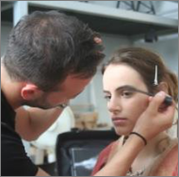

**ANTONIO LOPOPOLO** make-artist e hair-stylist diplomato presso l’Accademia del Teatro allaScala. Specializzato in trucco beauty, teatrale, cinematografico ed effetti speciali.

**ELENA BONAMONETA** nasce a Roma nel 1992, si è avvicinataal mondo artistico sin dall’infanziaintraprendendo studi volti a rendere la sua passione un vero lavoro. Dopo il liceo artistico avvia un percorso formativo presso la “Scuola Romana dei Fumetti”, venendo così introdotta a una maturazione delle proprie capacità artistiche e sperimentando svariate tecniche pittoriche, come gli acquerelli e l’acrilico. Nel corso degli anni formativi come disegnatrice ha partecipato attivamente a diverse manifestazioni artistiche, tra cui il Romics, collaborando inoltre con l’ente Marevivo come Paleoartist per un’esposizione scientifica. Ultimato il periodo formativo presso la Scuola Romana dei Fumetti inizia ad approcciarsi all’uso della pittura digitale e, successivamente, inizia a lavorare attivamente a vari progetti videoludici indipendenti come Storyboard Artist, Concept Designer e

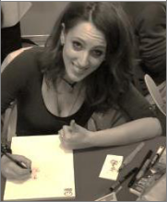

Illustratrice. Dopo un periodo di collaborazione viene coinvolta attivamente come Storyboard Artist e illustratrice presso la Delta Star Pictures per vari progetti internazionali per cinema e tv.

La voce narrante in lingua inglese è curata da **TIMOTHY FRITZ**, quella italiana dall’attore **SALVATORE AUDIA**, mentre la narrazione in giapponese è curata dall’attore giapponese **HAL YAMANOUCHI**.

**Consulenze storico-scientifiche:**

* **ADRIANA CAPRIOTTI** specializzata in storia dell’arte moderna, lavora da anni nelle Soprintendenzenazionali. Attualmente è direttrice della Galleria Spada - Ministero per i Beni e le Attività Culturali.
* **ALESSANDRA MASU** storica dell’arte, specializzata nel Rinascimento e nel Barocco Italiano.Proprietaria della Collezione Privata ‘Aurora’, realizzata da Artemisia Gentileschi nel 1627.
* **SIMON GILLESPIE** è conservatore-restauratore britannico di belle artie storico dell’arte, moltoapprezzato a livello internazionale.

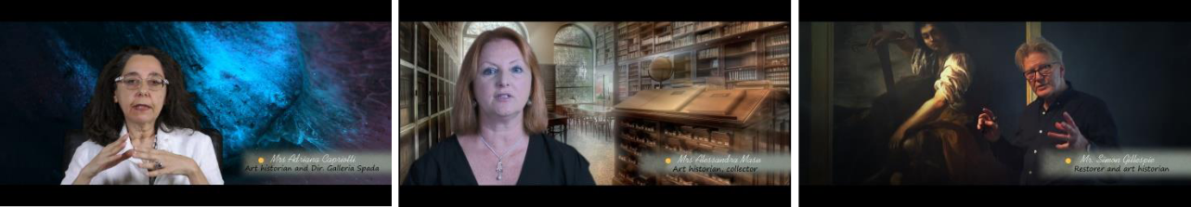



DELTA STAR PICTURES

ufficio stampa

+39 06 - 06-45.54.15.20 | press@deltastarpictures.com